Proiect de diplomă

Coordonator științific: Obreja Marius-Emanuel
Grad didactic titlu științific Prenume Nume

Absolvent:
Bîrsan Lucian

IAȘI
2026
Programul de studii: Numele programului de studii absolvit

  - Folosirea metodelor de Machine Learning pentru clasificarea stadiilor retinopatiei diabetice

Coordonator științific, Obreja Marius-Emanuel
Grad didactic titlu științific Prenume Nume
Absolvent,
Bîrsan Lucian

IAȘI
2026

Rezumat
Această secțiune introductivă a lucrării trebuie să informeze despre conținutul proiectului de diplomă printr-o scurtă descriere a cercetării de maximum o pagină (200-300 de cuvinte), a procedurilor/metodelor, precum și a rezultatelor sau concluziilor acestuia.
O posibilă structură a rezumatului poate avea următoarea formă:
- Context și motivație: Prezentarea pe scurt a domeniului și a problemei tehnice abordate, justificând necesitatea proiectului.
- Obiective: Ce anume s-a urmărit să se realizeze sau să se rezolve prin proiect.
- Metodologia: Descriere succintă a tehnicilor, metodologiilor, echipamentelor și proceselor utilizate pentru atingerea obiectivelor.
- Rezultate: Principalele rezultate, invenții, prototipuri, simulări, optimizări sau performanțe obținute.
- Concluzii: Impactul și contribuția proiectului în domeniu, eventuale aplicații sau avantaje tehnologice.
- Cuvinte-cheie: Termeni tehnici relevanți, pentru a facilita identificarea tematicii.

Cuprins

Rezumat i
Cuprins iii
Listă figuri v
Memoriu justificativ vii
1. Structura-cadru și conținutul proiectului de diplomă 1
2. Cerințe pentru tehnoredactare 3
2.1. Structurarea lucrării 3
2.2. Generarea automată a cuprinsului 3
2.3. Utilizarea întreruperii de pagină (page break) 5
2.4. Stiluri utile 6
2.5. Stilizarea în Google Docs și LibreOffice 8
2.6. Figuri, tabele, listări și ecuații 8
2.6.1. Numerotarea ecuațiilor 11
2.6.2. Inserarea referințelor către figuri, tabele, listări 12
2.6.3. Inserarea referințelor către ecuații 13
2.6.4. Liste de figuri tabele și listări 14
3. Inserarea referințelor bibliografice 17
3.1. Inserarea referințelor folosind Microsoft Word 17
3.1.1. Inserarea bibliografiei 20
3.1.2. Limitări ale sistemului din MS Word 22
3.2. Inserarea referințelor folosind Zotero 22
3.2.1. Interfața Zotero 22
3.2.2. Adăugarea unei surse 23
3.2.3. Inserarea citărilor în document 25
3.2.4. Inserarea listei bibliografice 26
3.2.5. Avantaje ale utilizării Zotero 26
4. Bibliografie 29

Listă figuri

Figura 2.1 Stilurile în Microsoft Word. 3
Figura 2.2 Comanda pentru inserarea cuprinsului lucrării. 4
Figura 2.3 Opțiunea de inserare a unui cuprins (stânga) și cuprinsul generat automat (dreapta). 4
Figura 2.4 Personalizarea cuprinsului. 5
Figura 2.5 În Google Docs (stânga) și LibreOffice Writer (dreapta) cuprinsul se poate introduce din meniul Insert. 5
Figura 2.6 Opțiunea Întrerupere/Sfârșit de secțiune/Pagină impară. 6
Figura 2.7 Expandarea listei de stiluri. 6
Figura 2.8 Stilurile de text în interfața Google Docs (dreapta) și LibreOffice Writer (stânga). 8
Figura 2.9 Opțiunea Inserare legendă în meniul contextual. 9
Figura 2.10 Fereastra cu opțiunile de inserare a unei legende. 9
Figura 2.11 Modalitatea de grupare a legendei cu figura pe care o descrie 10
Figura 2.12 Crearea unei etichete noi pentru numerotarea tabelelor. 10
Figura 2.13 Modificarea numerotării pentru a include și numărul capitolului. 11
Figura 2.14 Particularizarea legendei pentru ecuații 12
Figura 2.15 Stilul de paragraf pentru scrierea ecuațiilor 12
Figura 2.16 Comanda de inserare a unei referințe încrucișate 13
Figura 2.17 Inserarea unui marcaj în document 13
Figura 2.18 Selectarea numerotării ecuației pentru inserarea unui marcaj 13
Figura 2.19 Adăugarea unui marcaj pe numerotarea ecuației 14
Figura 2.20 Inserarea unei referințe către un marcaj în document (ecuație) definit anterior 14
Figura 2.21 Opțiunea Inserare tabel de figuri (Insert Table of Figures). 15
Figura 3.1 Secțiunea Referințe și bibliografie (Citations & Bibliography) din fila Referințe (References). 17
Figura 3.2 Fereastra în care se adaugă informațiile despre o sursă, cu toate câmpurile desfășurate. 18
Figura 3.3 Sursele din document pregătite pentru utilizare. 18
Figura 3.4 Formatarea numelor autorilor pentru lucrări cu autori multipli. 19
Figura 3.5 Adăugarea detaliilor despre o citare. 19
Figura 3.6 Alegerea stilului de citare. 19
Figura 3.7 Gestionarea surselor din document. 20
Figura 3.8 Inserarea listei bibliografice. 21
Figura 3.9 Lista bibliografică cu titlul editat. 21
Figura 3.10 Instalarea add-in-ului pentru editorul de text. 22
Figura 3.11 Interfața Zotero. 23
Figura 3.12 Adăugarea mai multor autori și a tipurilor diferite de autori. 24
Figura 3.13 Exemple de iconițe în funcție de tipul de surse în Zotero. De la stânga la dreapta: articol științific, carte, articol de presă, mai multe surse detectate, conținut video, articol de enciclopedie, sursă nedetectată/pagină web generică. 24
Figura 3.14 Fila Zotero în MS Word. 25
Figura 3.15 Alegerea unui stil de citare în Zotero. 25
Figura 3.16 Căutarea unei surse. 26
Figura 3.17 Editarea detaliilor unei surse și adăugarea mai multor surse simultan. 26
Figura 3.18 Meniul Zotero în Google Docs. 27

Memoriu justificativ
Se va argumenta necesitatea studierii domeniului căreia îi aparține tema propusă precum și importanța subiectului proiectului de diplomă pentru domeniul abordat. Se vor preciza clar și concis obiectul și scopul proiectului, problemele care trebuie să fie analizate și rezolvate în lucrare precum și modul de soluționare a acestora. Se vor face referiri la măsura în care proiectul contribuie la rezolvarea sau îmbunătățirea problemelor abordate (aprox. 2 pagini).
În general, poate să includă următoarele elemente:
- Contextul și motivația alegerii temei: De ce ai ales această temă? Care este importanța sa în domeniul de studiu sau în practică?
- Relevanța și originalitatea proiectului: Ce aduce nou proiectul? Care sunt contribuțiile tale și beneficiile practice sau teoretice?
- Obiectivele și scopurile proiectului: Ce vrei să realizezi? Care sunt rezultatele așteptate?
- Problematica și ipotezele (dacă e cazul): Ce întrebări vei adresa sau ce ipoteze vei verifica?
- Metodologia și abordarea: Ce metode, tehnici și procedee vei folosi pentru a realiza proiectul? Cum vei colecta și analiza datele?
- Rezultatele și impactul așteptat: De ce este util și de ce merită susținut acest proiect? Cum poate fi valorificat rezultatul final?
- Contribuția personală și responsabilitățile tale: Rolul tău în realizarea proiectului, resursele folosite și impactul profesional.
- Bibliografie selectivă și surse principale: Sursele fundamentale care susțin și justifică proiectul (doar o listă selectivă, nu întreaga bibliografie).

Structura-cadru și conținutul proiectului de diplomă
La programele de studiu în limba română, elaborarea și prezentarea lucrării de finalizare a studiilor se face, de regulă, în limba română, dar acestea pot fi făcute într-o limbă de circulație internațională, dacă există acordul coordonatorului și aprobarea Decanului facultății. În acest sens, studentul va depune o cerere (model atașat), ce va trebui avizată de coordonatorul lucrării și aprobată de către conducerea facultății.
În situația în care lucrarea de finalizare a studiilor este scrisă într-o altă limbă decât română, lucrarea va fi însoțită de un rezumat redactat în limba română. Susținerea prezentării va fi în limba română.
Dacă programul de studii se desfășoară într-o limbă de circulație internațională, atunci elaborarea, prezentarea și susținerea lucrării de finalizare a studiilor trebuie să se facă în limba respectivă.
Este recomandat ca lucrarea de finalizare a studiilor să aibă între 50 și 80 de pagini la care se adaugă anexele, dar să nu depășească 100 de pagini, inclusiv anexele [1, p. 6], format de pagină: A4, Times New Roman, corp literă 12, distanţa între rânduri 1–1.5.
Lucrarea de finalizare a studiilor va fi structurată pe capitole și va include următoarele elemente obligatorii, în această ordine:
- Coperta - informațiile care trebuie să apară pe coperta lucrării sunt prezentate în acest șablon la prima pagină;
- Pagina de titlu - informațiile care trebuie să apară în pagina de titlu a lucrării sunt prezentate în acest șablon la pagina 2;
- (opțional) Rezumatul în limba română (nu se numerotează ca și capitol). Rezumatul este destinat să informeze despre conținutul proiectului de diplomă printr-o scurtă descriere a cercetării de maximum o pagină, a procedurilor/metodelor, precum și a rezultatelor sau concluziilor acestuia. Rezumatul în limba română devine obligatoriu pentru lucrările editate în alte limbi decât limba română pentru absolvenții programelor de studii în limba română;
- (opțional) Rezumatul tradus într-o limbă de circulație internațională (nu se numerotează ca și capitol);
- Cuprins - lucrarea va avea un cuprins care va conține titlurile tuturor capitolelor însoțite de numărul paginii la care începe fiecare capitol;
- (opțional) Listă de figuri, listă de tabele și listă de listări – pentru un acces mai facil la conținut, lucrarea poate include listă de figuri, listă de tabele și listă de listări, după caz.
- Memoriu justificativ - acesta va conține motivația alegerii temei, obiectivele generale ale lucrării, ipotezele lucrării sau întrebările la care răspunde, relevanța științifică a temei, gradul de noutate pe care îl aduce subiectul tratat, strategia cercetării, metodologia folosită, instrumentele de colectare a datelor precum și instrumentele de interpretare a datelor.
- Capitolele lucrării - lucrarea va conține capitole numerotate crescător, cu litere arabe, iar secționarea subcapitolelor nu va depăși adâncimea 3;
- Concluziile lucrării - în această parte a lucrării de finalizare a studiilor se regăsesc cele mai importante concluzii din lucrare, pornind de la ipotezele din introducerea lucrării, opinia personală privind rezultatele obținute în lucrare, potențiale direcții viitoare de cercetare legate de tema abordată precum și principalele date sintetice obținute din procesul de proiectare;
- Anexe (dacă este cazul) - acestea apar într-o secțiune separată, care nu se numerotează ca și capitol. Anexele se numerotează crescător (Anexa 1, Anexa 2, etc.);
- Bibliografie - acesta este ultima parte a lucrării și va conține lista tuturor surselor de informații utilizate de către student pentru redactarea lucrării de finalizare a studiilor;

Cerințe pentru tehnoredactare
Acest document a fost redactat conform cerințelor descrise în continuare și poate constitui un șablon pentru redactarea proiectului de diplomă în Microsoft Word. Cerințele de tehnoredactare sunt specificate prin elementele de stilizare specifice diferitelor componente ale documentului. Acestea sunt disponibile în lista de Stiluri (Styles) în Microsoft Word pe fila de Pornire (Home), așa cum este arătat în Figura 2.1.
Figura 2.1 Stilurile în Microsoft Word.
Pentru corpul de text folosiți stilul Normal din lista de stiluri din fila Pornire (Home) în Microsoft Word.

Structurarea lucrării
Lucrarea se va structura pe capitole, subcapitole și sub-subcapitole. Pentru numerotarea lor veți folosi stilurile de Titluri (Headings).
Pentru numele capitolelor (așa cum puteți observa la titlul „Cerințe pentru tehnoredactare” de mai sus, dar și la „Cuprins” sau „Rezumat”, de exemplu) folosiți stilul Titlu 1 (Heading 1).
Pentru o mai bună structurare a lucrării, este recomandat să organizați fiecare capitol pe subcapitole, eventual sub-subcapitole, folosind stilurile Titlu 2 (Heading 2), Titlu 3 (Heading 3) etc. pentru secțiuni de nivel secund, terț etc. în funcție de necesitate. Stilurile de nivel mai jos apar în listă în momentul în care folosiți un stil de nivel superior. Adică, Titlu 4 (Heading 4) apare în listă după ce folosiți o dată Titlu 3 (Heading 3).

Generarea automată a cuprinsului
Dacă au fost folosite stilurile în modul recomand la începutul acestui șablon, generarea unui cuprins la sfârșitul redactării este foarte ușoară. Din fila Referințe (References)

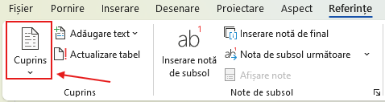
Figura 2.2 Comanda pentru inserarea cuprinsului lucrării.
alegeți prima opțiune, Cuprins (Table of Contents), și una din opțiunile oferite.
Cuprinsul va apărea automat la locul din text unde era inserat cursorul cu toate elementele de text cărora le-a fost alocat un stil Titlu (Heading) și numărul paginii la care se află. Titlul listei, care apare automat în limba engleză, poate fi șters sau editat, și conținutul cuprinsului poate fi formatat diferit dacă este nevoie.
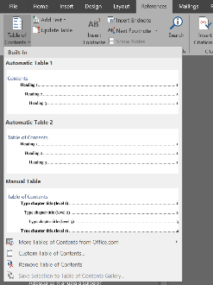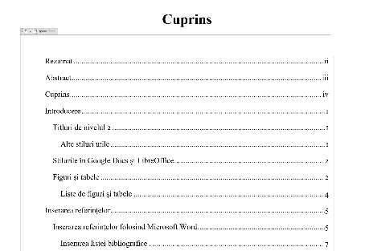
Figura 2.3 Opțiunea de inserare a unui cuprins (stânga) și cuprinsul generat automat (dreapta).
Dacă intervin modificări, cuprinsul poate fi actualizat folosind butonul Actualizare Tabel (Update Table) care apare în pagină când e selectat cuprinsul sau pe bara de unelte lângă butonul de generare a cuprinsului. Formatările aplicate manual vor fi resetate la fiecare actualizare, deci este recomandat să se facă doar la sfârșit.
Alegând Custom Table of Contents din meniul butonului de adăugat cuprinsul, dacă este nevoie se pot limita sau extinde stilurile care apar în cuprins și felul în care arată. De la opțiunea Show levels se poate limita numărul de niveluri afișate în cuprins, dacă lista devine prea stufoasă, sau extinde pentru a închide tot. Iar dând click pe Options... se poate alege care stiluri să fie incluse și care nu, și la ce nivel din ierarhie să apară.
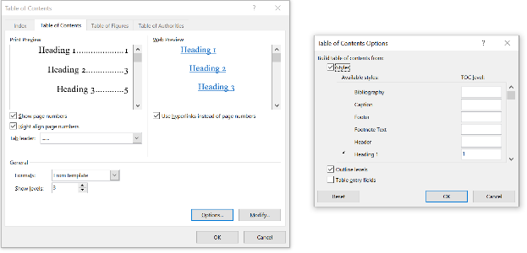
Figura 2.4 Personalizarea cuprinsului.
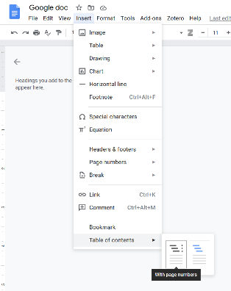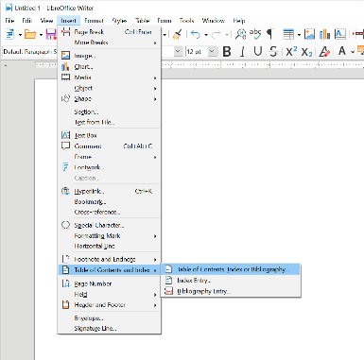
Figura 2.5 În Google Docs (stânga) și LibreOffice Writer (dreapta) cuprinsul se poate introduce din meniul Insert.

Utilizarea întreruperii de pagină (page break)
Pentru izolarea cuprinsului în așa fel încât să nu apară pe pagini de conținut este recomandată folosirea funcției Întreruperi (Page Breaks) din fila Aspect (Layout). Întreruperile plasează un element pe pagină la poziția cursorului și forțează ca după el să înceapă o pagină sau o secțiune nouă. Ceea ce înseamnă că elementul care urmează după el (de obicei titluri de secțiuni/capitole) vor fi mereu la începutul unei pagini indiferent cum se mișcă elementele de pe paginile anterioare. De exemplu, dacă se adaugă un capitol nou, nu există riscul ca ultimele elemente din cuprins și titlul introducerii să ajungă pe aceeași pagină dacă este plasată o întrerupere după cuprins.
Mai rău, dacă tranziția de la o pagină incompletă la o pagină nouă este făcută apăsând tasta Enter în mod repetat există riscul ca o pagină să înceapă cu multe rânduri goale de text în loc de numele secțiunii. Deci este recomandată folosirea întreruperii de tip Sfârșit de secțiune, Pagină impară după fiecare capitol sau secțiune majoră, nu doar după cuprins, astfel încât următorul capitol sau următoarea secțiune să înceapă, consecvent, pe pagina impară a lucrării.
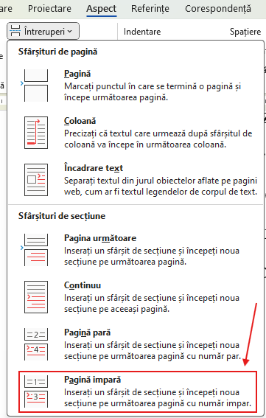
Figura 2.6 Opțiunea Întrerupere/Sfârșit de secțiune/Pagină impară.

Stiluri utile
În afara stilurilor pentru titlurile capitolelor sau sub-capitolelor, acest șablon conține și alte stiluri utile. Pentru accesarea întregii liste de stiluri prezente în acest document sau pre-definite în Microsoft Word, mergeți pe fila de Pornire (Home) și dați click pe săgeata de expandare a listei de stiluri, ca în Figura 2.7.
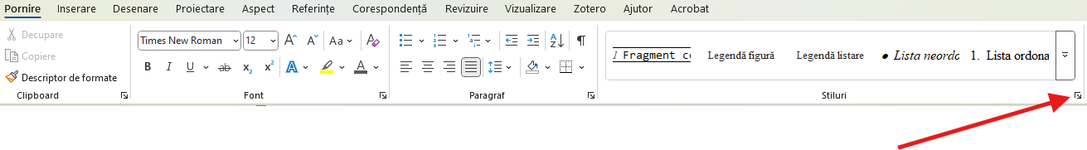
Figura 2.7 Expandarea listei de stiluri.
Pentru enumerări, folosiți cele două stiluri de listă: Lista ordonata (numerotată) și Lista neordonata.
Listele ordonate folosesc stilul Lista ordonata:
- Element listă 1;
- Element listă 2;
  - Element listă 2.a.;
  - Element listă 2.b.;
    - Element listă 2.b.i;
- Element listă 3.
Listele neordonate folosesc stilul Lista neordonata. Și ele pot avea mai multe niveluri:
- Element nivel 1
- Alt element nivel 1
  - Element nivel 2
    - Element nivel 3
- Încă un element nivel 1
Pentru evidențierea unor termeni sau cuvinte cheie într-o propoziție sau paragraf, utilizați stilurile de accentuare precum: Accentuat, Accentuare subtilă, Accentuare intensă.
Pentru introducerea fragmentelor de cod, utilizați stilul Fragment cod din acest șablon. Fiecare fragment de cod inserat trebuie să aibă o legendă la început care să descrie succint ce reprezintă acel fragment, așa cum se ilustrează în Listarea 2.1. Această legendă se va redacta cu stilul Legendă listare.
Listarea 2.1 Calculul produsului a două numere în virgulă mobilă
- #include <stdio.h>
- int main() {
- double a, b, product;
- printf("Enter two numbers: ");
- scanf("%lf %lf", &a, &b);

- // Calculating product
- product = a * b;

- // %.2lf displays number up to 2 decimal point
- printf("Product = %.2lf", product);

- return 0;
- }
Pentru a beneficia de evidențierea sintaxei, vă recomandăm să folosiți un editor capabil să exporte la copiere și evidențierea, de exemplu: Visual Studio Code sau Notepad++ (utilizând modulul/plugin-ul NppExport → Copy HTML to clipboard), având grijă să lipiți cu păstrarea formatării sursei. După lipire, selectați întregul cod și aplicați stilul Fragment cod. Dacă se pierd unele evidențieri, încercați să lăsați un rând gol, fără formatare și fără evidențiere, în fața codului, înainte să aplicați stilul Fragment cod.
Pentru citatele mai lungi puteți folosi stilul Citat (Quote). Deși este descurajată inserarea citatelor de mari dimensiuni, uneori sunt necesare pentru exprimarea foarte precisă a unor concepte sau idei. Ce înseamnă citat lung este relativ, dar, orientativ, dacă ocupă mai mult de două rânduri în text, poate fi marcat separat.
Un semnal de banda limitată poate fi recuperat din eșantioanele sale dacă acestea sunt luate cu o frecvență mai mare sau egală cu dublul celei mai mari frecvențe din spectrul semnalului inițial.

Stilizarea în Google Docs și LibreOffice
Stilizarea este disponibilă și în alte aplicații de redactare de text, cu mici diferențe de prezentare în interfață. Google Docs le afișează într-un meniu derulant pe bara principală de unelte în momentul în care utilizatorul editează textul sau în meniul Format → Paragraph Styles. În mod implicit apare stilul Normal text dar poate fi selectat și ales altul. LibreOffice Writer le afișează similar pe bara de unelte sau în meniul Styles.
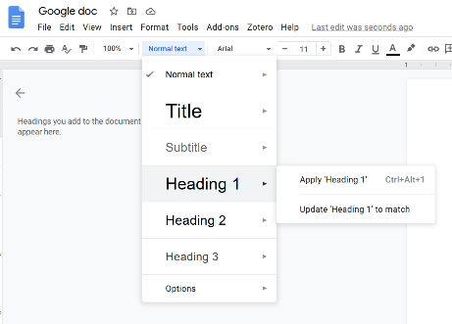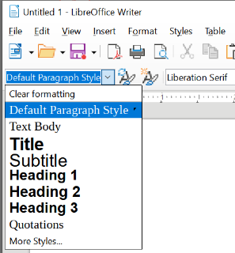
Figura 2.8 Stilurile de text în interfața Google Docs (dreapta) și LibreOffice Writer (stânga).

Figuri, tabele, listări și ecuații
Figurile, tabelele și listările pot fi numerotate automat și pot fi create liste pentru identificarea lor ușoară. Este recomandat ca toate figurile, tabelele și listările să aibă o legendă care descrie pe scurt figura/tabelul/listarea.
Pentru a insera legenda și numerotarea unei figuri, dați click dreapta pe imagine și alegeți opțiunea Inserare legendă (Insert caption), așa cum este prezentat în Figura 2.9. Selectați valoarea câmpului Etichetă (Label) în „Figura” și scrieți legenda în câmpul Legendă (Caption).
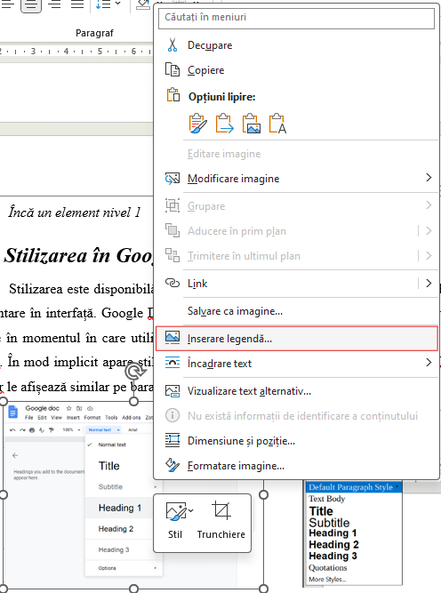
Figura 2.9 Opțiunea Inserare legendă în meniul contextual.
Legendele se pot centra sau alinia la stânga, atât timp cât este consecventă alinierea lor în tot documentul. Pentru uniformitate, vă recomandăm să folosiți stilul Legendă figură pentru stilizarea uniformă a legendelor figurilor, Legendă listare pentru listări și Legendă tabel pentru tabele.
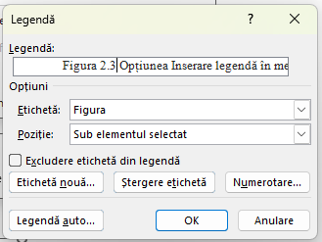
Figura 2.10 Fereastra cu opțiunile de inserare a unei legende.
Suplimentar, pentru a păstra legenda „agățată” de figura pe care o descrie, se recomandă selectarea celor două elemente și bifarea opțiunii Se păstrează paragr. împreună din setările pentru paragraf, așa cum se ilustrează în Figura 2.11.
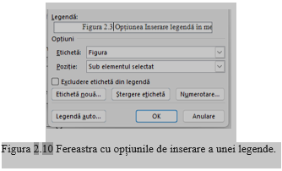
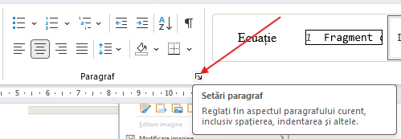
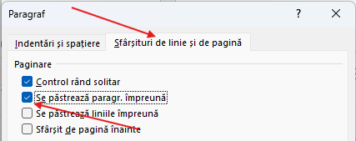
Figura 2.11 Modalitatea de grupare a legendei cu figura pe care o descrie

În mod similar se pot adăuga numerotări și legende pentru tabele, creând în acest caz o etichetă nouă numită Tabelul, așa cum este exemplificat în Figura 2.12.
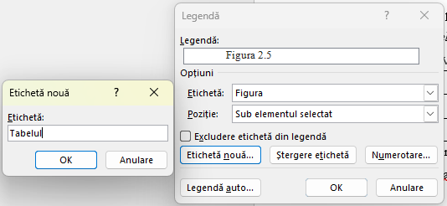
Figura 2.12 Crearea unei etichete noi pentru numerotarea tabelelor.
Pentru a crea o numerotare și nume diferite pentru tabele față de figuri, dați click pe butonul Etichetă nouă... (New Label...) și scrieți numele categoriei (în acest caz „Tabelul”). Numerotarea va fi pusă automat, însă vă recomandăm să adăugați și numărul capitolului, separat prin punct, la numerotare, ca în Figura 2.13.
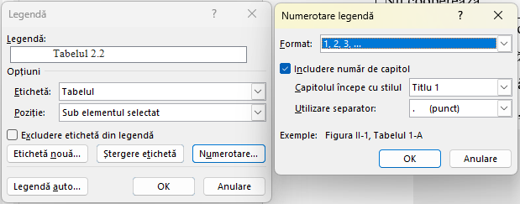
Figura 2.13 Modificarea numerotării pentru a include și numărul capitolului.
Tabelul 2.1 este un exemplu de tabel numerotat conform recomandărilor din acest ghid.
Tabelul 2.1 Parametri tipici pentru un amplificator operațional.
Parametru | Valoare tipică | Descriere
Tensiune de alimentare | $±5 V$ până la $±15 V$ | Intervalul de tensiune recomandat pentru alimentare
Tensiune de decalaj la intrare | câțiva $μV$ – câțiva $mV$ | Tensiunea echivalentă de la intrare care compensează decalajul (abaterea de la zero) de la ieșire
Câștig în buclă deschisă | $$100 dB-140 dB$$ | Raportul dintre semnalul de ieșire și cel de intrare în buclă deschisă
Timp de răspuns | $$10 μs-1 μs$$ | Intervalul de timp necesar pentru ca o modificare a semnalului de la intrare să fie reflectată corespunzător în semnalul de ieșire
Banda de frecvență | $$1-10 MHz$$ | Intervalul frecvențelor pentru care amplificatorul are performanțe bune
Rezistență de intrare | $$1 MΩ-10 MΩ$$ | Rezistența (de semnal) măsurată la intrarea amplificatorului
Rezistență de ieșire | $$10 Ω-100 Ω$$ | Rezistența (de semnal) măsurată la ieșirea amplificatorului

Numerotarea ecuațiilor
Numerotarea ecuațiilor se face similar cu numerotarea figurilor, tabelelor sau listărilor, cu diferența că pentru acestea nu vom introduce un text descriptiv și vom exclude eticheta din numerotare. Pentru că nu ne interesează textul etichetei, vom folosi eticheta predefinită în Word pentru ecuații: Ecuație (Equation). Vom particulariza numerotarea acesteia ca să includă și numărul capitolului și vom bifa Excludere etichetă din legendă (Exclude label from caption), așa cum este arătat în Figura 2.14.
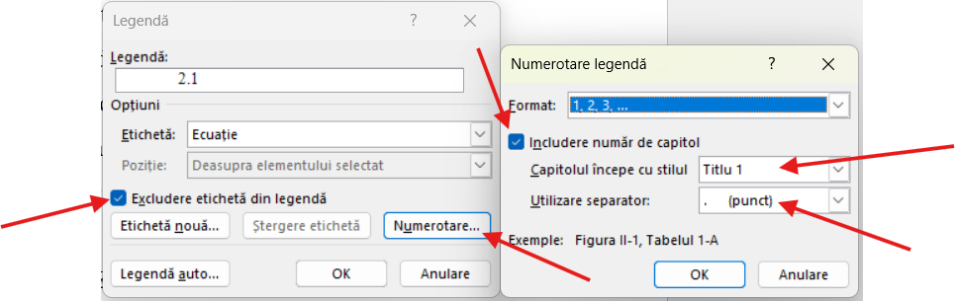
Figura 2.14 Particularizarea legendei pentru ecuații
Pentru a adăuga o ecuație se utilizează stilul Ecuație. Acest stil are doi tabulatori definiți: unul central, acolo unde se inserează ecuația propriu-zisă și altul aliniat la dreapta, acolo unde se plasează numerotarea prin Inserare legendă și alegerea etichetei Ecuație (bifând opțiunea de excludere a etichetei din legendă), așa cum este arătat în Figura 2.15.
Figura 2.15 Stilul de paragraf pentru scrierea ecuațiilor
Pentru deplasarea cursorului de la un tabulator la următorul, se apasă tasta Tab, astfel se apasă un Tab pentru a ajunge la tabulatorul central, acolo unde se inserează ecuația și încă un Tab pentru a ajunge la tabulatorul din dreapta, acolo unde se inserează legenda/numerotarea ecuației. Mai jos aveți un exemplu de ecuație redactată cu aceste recomandări:
$F\left\{f\left(t\right)\right\}=F\left(jω\right)=\int_{-∞}^{∞}{e^{-jωt}dt}$ (2.1)

Inserarea referințelor către figuri, tabele, listări
Atunci când facem trimitere către o figură, tabel sau listare în text, se recomandă să inserăm o referință încrucișată către acea figură, tabel sau listare. Datorită faptului că am folosit legende pentru figuri, tabele și listări, Word ne permite să facem cu ușurință trimitere către ele utilizând comanda Referință încrucișată (Cross-reference) din fila Inserare (Insert) sau Referințe (References).
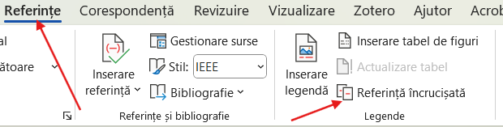
Figura 2.16 Comanda de inserare a unei referințe încrucișate

Inserarea referințelor către ecuații
În cazul ecuațiilor, nu putem folosi direct legenda pentru a adăuga referințe în text deoarece se adaugă și ecuația propriu-zisă ca parte a etichetei. Pentru a evita acest lucru, vom utiliza comanda Marcaj în document (Bookmark), accesibilă din fila Inserare (Insert) pentru a defini locația și conținutul referinței.
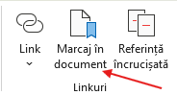
Figura 2.17 Inserarea unui marcaj în document
Locația marcajului se definește selectând textul de interes înainte de a da comanda de marcare. În cazul nostru, textul de interes va fi chiar numerotarea ecuației, cu tot cu paranteze, așa cum se prezintă în Figura 2.18.

Figura 2.18 Selectarea numerotării ecuației pentru inserarea unui marcaj
Având numerotarea selectată, se dă comanda Marcaj în document (Bookmark) și se definește un nume sugestiv pentru marcaj (doar litere din alfabetul englez, cifre, fără spații, cu utilizarea „_” pentru separarea cuvintelor).
$P\left(A | B\right)=\frac{P\left(B\left|A\right.\right)P(A)}{P(B)}$ (2.2)
Adăugarea unui marcaj pe numerotarea unei ecuații este ilustrată în Figura 2.19. În fereastra de gestiune a marcajelor vă recomandăm să selectați sortarea după locație în document. Dacă introduceți accidental un marcaj nedorit, îl puteți șterge oricând.
Ca și în cazul altor referințe, referința către ecuația marcată se face utilizând aceeași comandă de Referință încrucișată, de această dată selectând pentru Tipul referinței (Reference type): Marcaj în document. Referința către ecuația (2.2) a fost inserată așa cum se ilustrează în Figura 2.20.
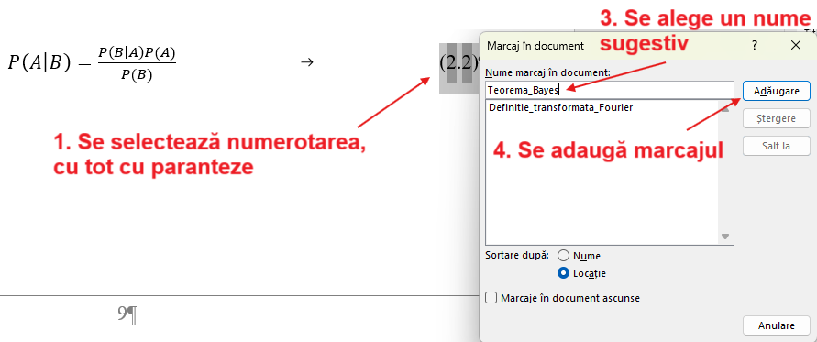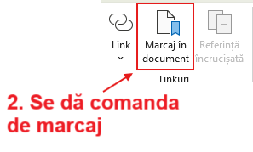
Figura 2.19 Adăugarea unui marcaj pe numerotarea ecuației

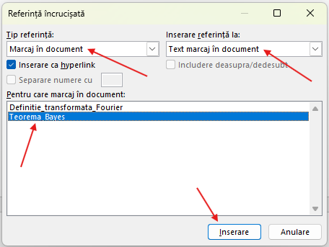
Figura 2.20 Inserarea unei referințe către un marcaj în document (ecuație) definit anterior

Liste de figuri tabele și listări
După redactarea lucrării, pentru acces mai ușor la conținut, se pot crea liste de figuri, tabele și listări. Pentru aceasta accesați fila Referințe (References) în MS Word și alegeți Inserare tabel de figuri (Insert Table of Figures). De la Etichetă legendă (Caption label) alegeți eticheta pentru care vreți să creați lista (Figura, Tabelul sau Listarea). După ce dați click pe OK lista cu numerele paginilor și legendele va fi generată la poziția cursorului în document.
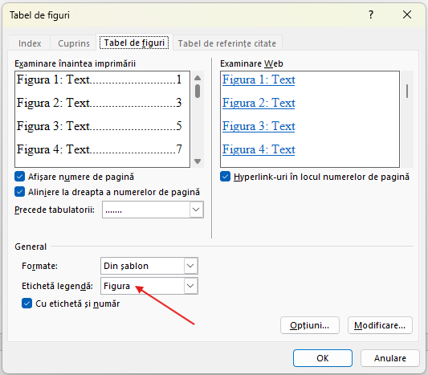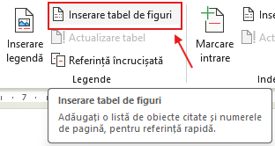
Figura 2.21 Opțiunea Inserare tabel de figuri (Insert Table of Figures).

Inserarea referințelor bibliografice
De fiecare dată când se inserează un citat, se parafrazează din conținutul altei lucrări sau se face referire la alte lucrări trebuie introdusă o referință care respectă stilul de citare IEEE [2]. Referințele se pot adăuga manual sau se pot folosi diferite unelte software pentru a automatiza procesul și a asigura consecvență.

Inserarea referințelor folosind Microsoft Word
MS Word are incluse opțiuni pentru o utilizare mai consecventă a referințelor în fila Referințe (References), secțiunea Referințe și bibliografie (Citations & Bibliography).
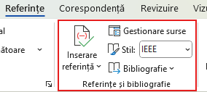
Figura 3.1 Secțiunea Referințe și bibliografie (Citations & Bibliography) din fila Referințe (References).
Informațiile despre surse trebuie introduse manual fie dând click pe Inserare referință (Insert Citation) și alegând opțiunea Adăugare sursă nouă... (Add New Source...) fie folosind butonul Gestionare surse (Manage Sources) și în fereastra care apare butonul Nou... (New...). Va apărea fereastra Creare sursă (Create Source) de unde se poate alege tipul de sursă (carte, articol științific, pagină web etc.), limba folosită pentru formatarea referințelor și câmpurile cu informații necesare, vezi Figura 3.2. Implicit sunt afișate doar câmpurile uzuale, dar se poate bifa căsuța Afișați toate câmpurile bibliografice (Show All Bibliography Fields) pentru a accesa alte câmpuri (cum ar fi numele traducătorului, informații despre ediție, numărul volumului etc.). Odată ce informațiile au fost introduse, referința va apărea într-o listă când se dă click pe butonul Inserare referință (Insert Citation) și poate fi inserată în text dând click pe ea.
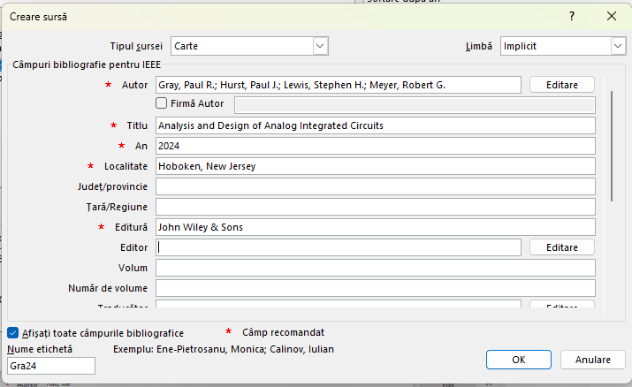
Figura 3.2 Fereastra în care se adaugă informațiile despre o sursă, cu toate câmpurile desfășurate.
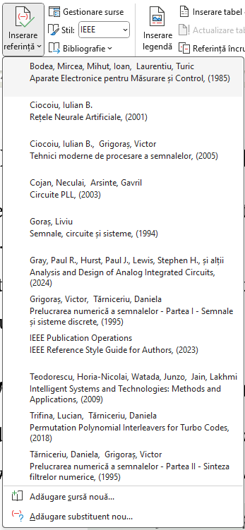
Figura 3.3 Sursele din document pregătite pentru utilizare.
În cazul lucrărilor cu autori multipli se folosește virgula între numele și prenumele autorilor și punctul și virgula între numele complet al autorilor (vezi Figura 3.4), iar pentru autori colectivi (de exemplu, „Colectivul de redacție” sau „Comisia de etică” se bifează Firmă Autor (Corporate author). În lipsa unui autor cunoscut câmpul se lasă gol.
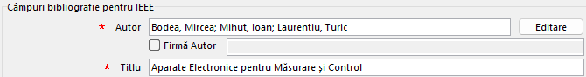
Figura 3.4 Formatarea numelor autorilor pentru lucrări cu autori multipli.
Pentru a adăuga numărul paginii la care se face referința, în cazul în care a fost deja introdusă în text, se poate da clic pe săgeata din dreapta citării în text și alege Editare referință (Edit Citation).
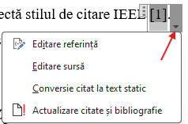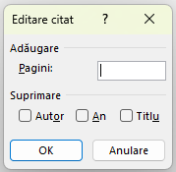
Figura 3.5 Adăugarea detaliilor despre o citare.
De asemenea, pentru formatarea corectă a referințelor și listei bibliografice este important să fie ales stilul de citare corect. Institutul Inginerilor Electrotehnişti şi Electronişti (Institute of Electrical and Electronics Engineers - IEEE) recomandă folosirea stilului IEEE în domeniul ingineriei electronice, telecomunicațiilor și tehnologiilor informaționale, ca în Figura 3.6.
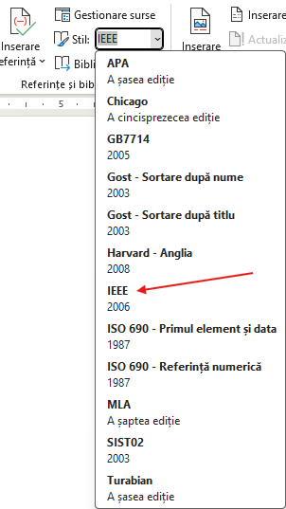
Figura 3.6 Alegerea stilului de citare.
Gestionarea listei de referințe bibliografice se face din fereastra Gestionare surse (Source Manager), care conține două liste: cea din stânga, Lista Coordonatoare (Master List), și cea din dreapta, Lista Curentă (Current List). Lista curentă este lista de referințe bibliografice care va fi generată automat la inserarea bibliografiei. Lista coordonatoare reprezintă lista referințelor bibliografice disponibile. De cele mai multe ori lista curentă reprezintă o selecție de referințe bibliografice din lista coordonatoare.
Elemente dintr-o listă pot fi copiate în cealaltă utilizând butonul Copiere (Copy) completat de o săgeată care indică direcția copierii acelei resurse bibliografice. Ștergerea elementelor din cele două liste se face cu ajutorul butonului Ștergere (Delete), modificarea se face din butonul Editare... (Edit ...), iar crearea de noi resurse bibliografice se face din butonul Nou... (New...), vezi Figura 3.7.
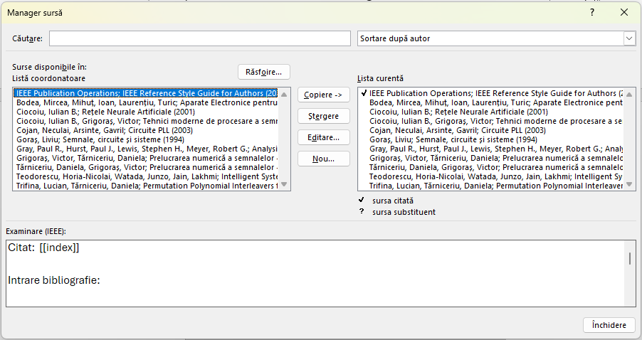
Figura 3.7 Gestionarea surselor din document.

Inserarea bibliografiei
Pentru colectarea surselor și inserarea bibliografiei la finalul lucrării se folosește butonul Bibliografie (Bibliography), și se alege una dintre opțiuni (oricare, având în vedere că va trebui editat titlul secțiunii pentru o lucrare în limba română). Bibliografia inserată va cuprinde toate lucrările din Lista Curentă (Current List) care se poate vedea în dreapta în fereastra Gestionare Surse (Source Manager) chiar dacă nu au fost folosite pentru a insera referințe în document, deci asigurați-vă că în acea listă sunt doar sursele folosite înainte de a crea bibliografia (în lista curentă acestea au o bifă dacă au fost folosite).
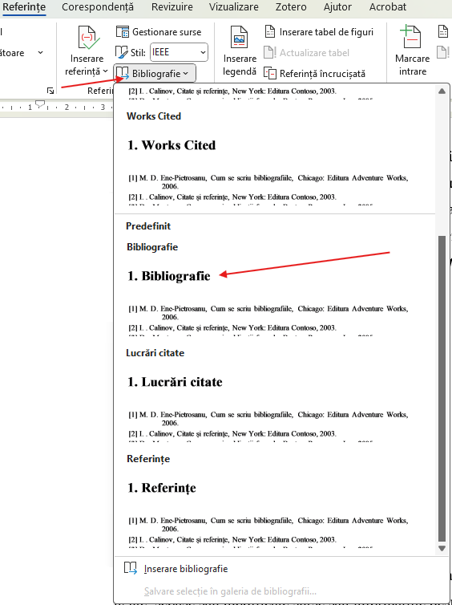
Figura 3.8 Inserarea listei bibliografice.
Titlul listei poate fi editat pentru a reflecta limba în care este redactată lucrarea. Dacă pe parcurs sunt adăugate, scoase sau modificate surse sau informațiile despre ele, lista poate fi actualizată folosind butonul Actualizare citate și bibliografie (Update Citations and Bibliography) care apare în partea din stânga sus a listei când se dă click pe ea. Titlul listei va fi formatat automat folosind stilul Titlu 1 (Heading 1) și va apărea în cuprinsul lucrării.
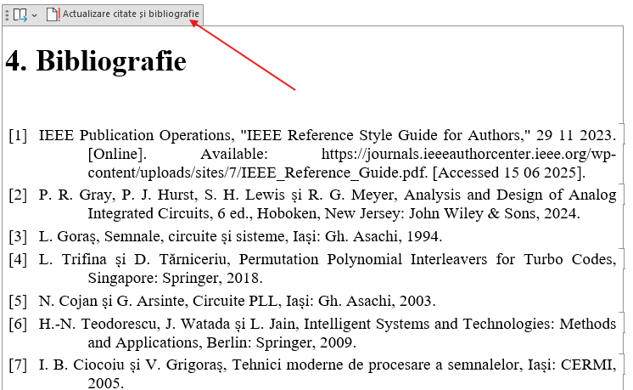
Figura 3.9 Lista bibliografică cu titlul editat.

Limitări ale sistemului din MS Word
Dincolo de faptul că procesul de introducere a informațiilor despre surse manual poate fi anevoios, o limitare importantă a sistemului este că nu este capabil să formateze referințele pentru un stil de citare cu note de subsol. Citările generate de Word sunt doar pentru stiluri parantetice cu citare în text. Pentru inserarea citărilor în note de subsol se poate recurge la formatarea manuală sau se pot folosi alte unelte.

Inserarea referințelor folosind Zotero
Zotero este un program gratuit de colectare, gestionare și inserare a referințelor bibliografice în lucrări științifice. Programul poate fi descărcat și instalat de la adresa https://www.zotero.org/download/. Zotero are trei componente: programul principal, add-in-ul pentru editorul de text (MS Word, LibreOffice Writer, Google Docs) și conectorul pentru browser.
Programul principal permite gestionarea surselor, add-in-ul inserarea lor în documente, iar conectorul permite colectarea automată a informațiilor despre surse de pe internet. (După instalarea programului, pentru a instala add-in-ul pentru editorul de text, în Zotero se merge la meniul Edit (meniul Zotero pe Mac), opțiunea Preferences și în secțiunea Cite, fila Word Processor se alege add-in-ul dorit. Conectorul poate fi instalat pentru browserul pe care îl folosiți de la aceeași adresă de mai sus.)
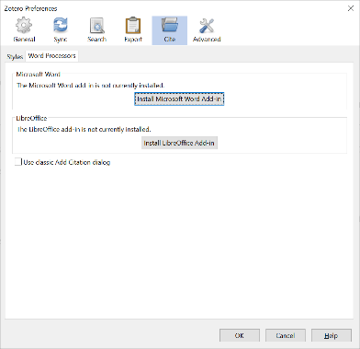
Figura 3.10 Instalarea add-in-ului pentru editorul de text.

Interfața Zotero
Zotero este structurat în trei panouri: navigatorul, în stânga, lista cu surse în mijloc și panoul cu detalii despre sursă în dreapta. Navigatorul funcționează similar cu Windows Explorer. Sursele pot fi grupate în colecții care se creează folosind butonul din partea de stânga sus a navigatorului, și vizualizate separat. Când este activă o colecție conținutul ei apare în zona din mijloc. Pentru a vedea și edita informațiile despre un titlu, când este selectat putem folosi panoul din dreapta. De asemenea, în panoul din dreapta pot fi asociate notițe și etichete cu fiecare sursă.
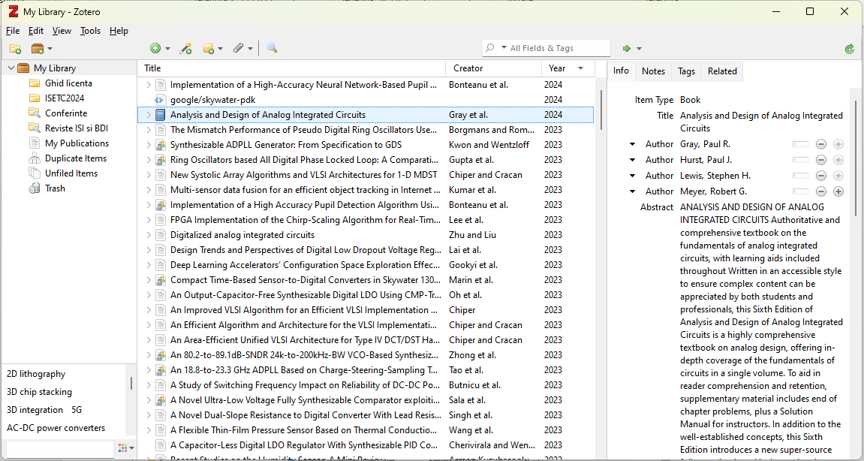
Figura 3.11 Interfața Zotero.

Adăugarea unei surse
În Zotero sursele se pot adăuga fie manual, ca în MS Word, fie automat, colectând informația de pe internet.

Adăugarea manuală a surselor
Pentru a adăuga o sursă manual, se poate folosi meniul File, opțiunea New Item, sau butonul + din interfață. Se alege tipul de sursă, dar acesta poate fi schimbat ulterior (lista completă cu tipurile de surse se găsește în meniul More). Este activat automat panoul din dreapta unde pot fi scrise informațiile despre sursă și sursa apare automat în panoul din mijloc. Câmpul Item Type permite modificarea tipului sursei. Pentru adăugarea autorilor multipli se apasă pe butonul + lângă numele primului autor. Pentru adăugarea de editori sau traducători să dă click pe săgeata din stânga cuvântului Author.
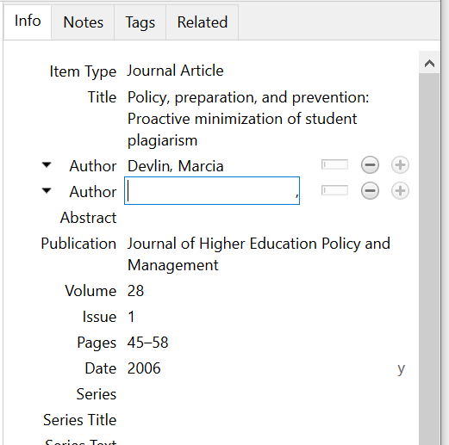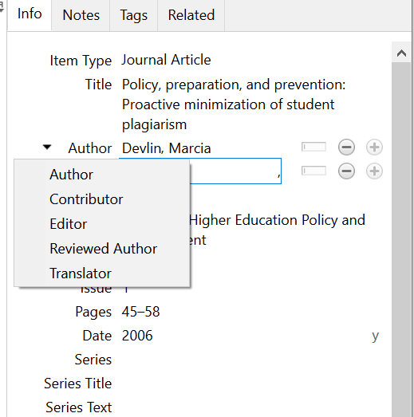
Figura 3.12 Adăugarea mai multor autori și a tipurilor diferite de autori.

Adăugarea automată a surselor
Zotero poate prelua automat informații despre surse de pe diferite site-uri. După instalarea conectorului în browser va apărea un buton nou a cărui formă depinde de conținutul detectat în pagină. Zotero poate detecta articole științifice pe site-urile revistelor sau editurilor și în motoare de căutare specializate (ex. Google Scholar, IEEE Xplore), cărți din biblioteci și magazine online (ex. Google Books, Amazon etc.), articole de pe site-urile a numeroase instituții de presă (în special internaționale), articole din enciclopedii, secțiuni de carte, conținut video pe principalele platforme (ex. YouTube, Vimeo), liste bibliografice întregi în pagini de căutări sau ca referințe la alte materiale și multe altele. Dacă un tip de sursă nu este detectată Zotero poate crea o citare generică pentru o pagină web, cu adresa, numele și data accesării.
Pentru a salva citarea este suficientă apăsarea butonului (și selectarea surselor dorite, dacă sunt mai multe) și acestea vor fi adăugate automat în colecția activă în Zotero.

Figura 3.13 Exemple de iconițe în funcție de tipul de surse în Zotero. De la stânga la dreapta: articol științific, carte, articol de presă, mai multe surse detectate, conținut video, articol de enciclopedie, sursă nedetectată/pagină web generică.
În cazul folosirii acestei metode automatizate este obligatorie verificarea informațiilor pentru corectitudine, dar mai ales pentru consecvență, având în vedere că diferite instituții vor formata diferit unele informații (de exemplu numele autorilor complete sau doar inițiale, numele editurilor internaționale scrise diferit, titluri scrise cu majusculă ș.a.). Dacă sunt detectate probleme, informațiile trebuie modificate astfel încât să fie conforme cu stilul folosit.

Inserarea citărilor în document
După instalarea add-in-ului în editorul de text în interfața MS Word va apărea o nouă filă numită Zotero cu butoanele necesare pentru inserarea și editarea citărilor (în LibreOffice apare o nouă bară cu același butoane). Pentru a insera o referință în text trebuie apăsat butonul Add/Edit Citation.
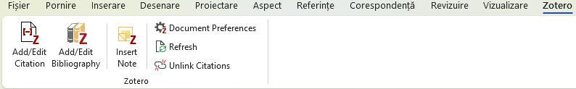
Figura 3.14 Fila Zotero în MS Word.
La adăugarea primei referințe în text trebuie specificat stilul de citare preferat (se poate schimba ulterior de la Document Preferences). În domeniul ingineriei electronice, telecomunicații și tehnologii informaționale se recomandă stitul de citare IEEE. Nu uitați să selectați limba în care va fi redactată lucrarea.
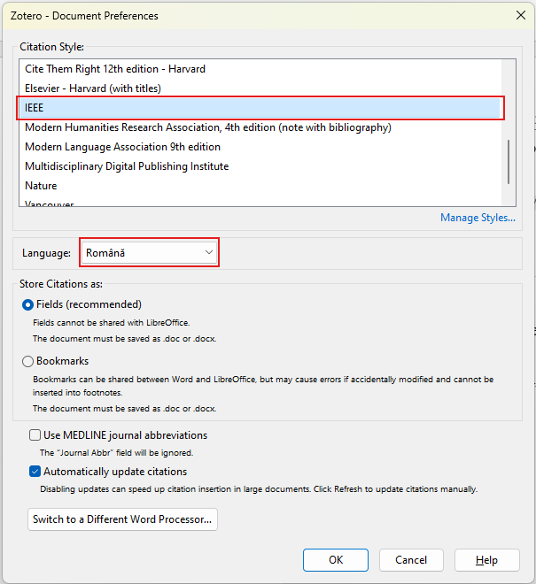
Figura 3.15 Alegerea unui stil de citare în Zotero.
Ulterior, la adăugarea unei referințe va apărea direct câmpul de căutare a sursei. În câmpul care apare, scrieți câteva litere reprezentative pentru sursa pe care o căutați și vor apărea doar cele relevante. Dați click pe cea căutată și va fi selectată. În cazul notelor în paranteză, pot fi citate mai multe surse simultan, refăcând procesul, caz în care vor apărea toate în listă.
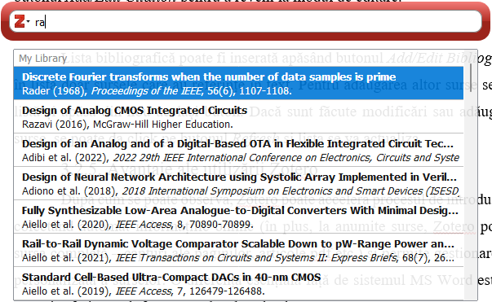
Figura 3.16 Căutarea unei surse.
Pentru adăugarea de detalii se poate da click pe sursă și specifica numărul paginii, prefixe și sufixe (de genul v., cf., apud. și altele) sau ascunde numele autorului dacă este deja menționat în text.
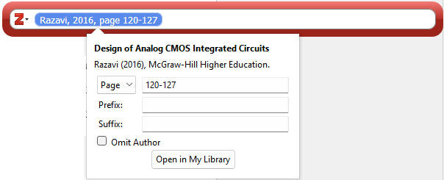
Figura 3.17 Editarea detaliilor unei surse și adăugarea mai multor surse simultan.
După ce ați adăugat toate detaliile apăsați tasta Enter și referințele vor fi introduse în document. Pentru modificarea lor, dați click pe referința din document și apăsați din nou pe butonul Add/Edit Citation pentru a reveni la modul de editare.

Inserarea listei bibliografice
Lista bibliografică poate fi inserată apăsând butonul Add/Edit Bibliography. Vor apărea în listă doar sursele care au referințe în text. Pentru adăugarea altor surse se poate da click în listă și apăsa din nou același buton. Dacă sunt făcute modificări sau adăugate sau eliminate surse, se poate da click pe butonul Refresh și lista se va actualiza.

Avantaje ale utilizării Zotero
După cum se poate observa, Zotero poate accelera procesul de introducere a referințelor, colectând automat informațiile online (în plus, la anumite surse, Zotero poate salva chiar și sursa completă – capturi ale paginilor, articole pdf etc.) și permite gestionarea mai detaliată și personalizată a surselor. O diferență esențială față de sistemul MS Word este că Zotero poate crea și referințe sub forma notelor de subsol.
În plus, Zotero este compatibil cu mai multe editoare de text, permițând și folosirea opțiunilor gratuite. Adăugarea conectorului pentru browser activează automat meniul Zotero și în Google Docs în browser-ul respectiv, permițând lucrul în același mod.
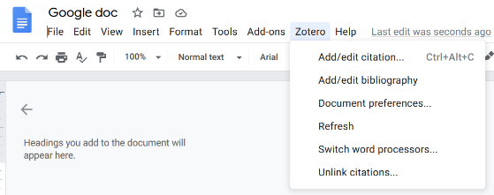
Figura 3.18 Meniul Zotero în Google Docs.
De asemenea, foarte utilă poate fi opțiunea de a sincroniza baza de date personală cu mai multe dispozitive și stocarea acesteia online pentru a o avea disponibilă oriunde prin crearea unui cont gratuit (în fereastra Preferences, fila Sync)

Bibliografie

[1] | M. C. Temneanu și F. Bîrsan, „Procedura de finalizare a studiilor universitare de licență (Ciclul I – Sistem Bologna) – PO.DID.08,” 25 17 2024. [Interactiv]. Available: https://www.tuiasi.ro/wp-content/uploads/2024/05/PO.DID_.08-E4R0-aprobata-Senat-fara-semnaturi.pdf. [Accesat 16 06 2025].
[2] | IEEE Publication Operations, "IEEE Reference Style Guide for Authors," 29 11 2023. [Online]. Available: https://journals.ieeeauthorcenter.ieee.org/wp-content/uploads/sites/7/IEEE_Reference_Guide.pdf. [Accessed 15 06 2025].
[3] | P. R. Gray, P. J. Hurst, S. H. Lewis și R. G. Meyer, Analysis and Design of Analog Integrated Circuits, 6 ed., Hoboken, New Jersey: John Wiley & Sons, 2024.
[4] | L. Goraș, Semnale, circuite și sisteme, Iași: Gh. Asachi, 1994.
[5] | L. Trifina și D. Tărniceriu, Permutation Polynomial Interleavers for Turbo Codes, Singapore: Springer, 2018.
[6] | N. Cojan și G. Arsinte, Circuite PLL, Iași: Gh. Asachi, 2003.
[7] | H.-N. Teodorescu, J. Watada și L. Jain, Intelligent Systems and Technologies: Methods and Applications, Berlin: Springer, 2009.
[8] | I. B. Ciocoiu și V. Grigoraș, Tehnici moderne de procesare a semnalelor, Iași: CERMI, 2005.
[9] | I. B. Ciocoiu, Rețele Neurale Artificiale, Iași: Cantes, 2001.
[10] | V. Grigoraș și D. Tărniceriu, Prelucrarea numerică a semnalelor - Partea I - Semnale și sisteme discrete, Iași: Gh. Asachi, 1995.
[11] | D. Tărniceriu și V. Grigoraș, Prelucrarea numerică a semnalelor - Partea II - Sinteza filtrelor numerice, Iași: Gh. Asachi, 1995.
[12] | M. Bodea, I. Mihuț și T. Laurențiu, Aparate Electronice pentru Măsurare și Control, București: Didactică și Pedagogică, 1985.

Aprobat,
Decan,
Prof. univ. dr. ing. Daniela Tărniceriu

DOAMNA DECAN,
Subsemnatul/-a______________________________, absolvent/-ă al/-a Facultății de Electronică, Telecomunicații și Tehnologia Informației, programul de studii universitare de licență/masterat__________________________________, promoţia _____________, vă rog să-mi aprobaţi susținerea lucrării de finalizare a studiilor (licență/disertație) în limba..................
Menționez că lucrarea cu titlul:” ________________________________________” este elaborată sub îndrumarea ________________________________________.
Prezenta solicitare este motivată de caracterul internațional al temei și de utilizarea majoritară a bibliografiei de specialitate în limba.......................

Data: ________________ Semnătura: ____________________

Viza îndrumătorului lucrării
________________________

Doamnei Decan al Facultăţii de Electronică, Telecomunicaţii şi Tehnologia Informaţiei

1. Capitolul 1

1.1 Introducere

1.1.1 Problema
Retinopatia diabetică, cunoscută pe scară largă sub numele de boală oculară diabetică, este o afecțiune medicală cauzată de tulburarea medicală a diabetului. Diabetul este o boală moderat de comună care afecta aproximativ 425 de milioane de oameni în 2017. În plus, estimările furnizate de Karadeniz (2017) arată o creștere alarmantă a cazurilor, cu un număr de peste 600 de milioane de persoane estimate să sufere de diabet până în anul 2045. Mai mult, statisticile lor demonstrează că 1 din 2 persoane nici măcar nu sunt conștiente că au această afecțiune.
Retinopatia diabetică apare de obicei ca o complicație la pacienții care suferă de diabet de mai mult de 10 ani. De când a fost descoperită insulina, în anul 1921, ambele tipuri de diabet, tipul 1 și tipul 2, au încetat să mai fie letale, deoarece oamenii au început să trăiască timp de decenii atunci când primesc tratament adecvat (Karadeniz, 2017). În consecință, numărul cazurilor de retinopatie diabetică a crescut și continuă să crească, deoarece afecțiunea a devenit una dintre principalele cauze de orbire la nivel global.

1.1.2 Obiectivele Proiectului

Scopul proiectului a fost dezvoltarea unui model de învățare automată (machine learning) bazat pe rețele neuronale convoluționale care să prezică cu acuratețe dacă retinele sunt expuse la retinopatie diabetică și, în caz afirmativ, cât de avansat este stadiul afecțiunii. Pe baza rezultatului, pacienții ar trebui să poată să își trateze boala în mod corespunzător, fapt care ar trebui să reducă procentul persoanelor care își pierd vederea ca urmare a acestei complicații. Mai mult, instrumentul urmărește să funcționeze ca un indicator de sănătate mai ieftin și mai accesibil, precum și ca o alternativă eficientă de suport și metodă de îndrumare pentru oftalmologi.

Programul va prelua ca intrare o imagine a fundului de ochi și va afișa stadiul de severitate după cum urmează:
- 0 – Fără retinopatie diabetică
- 1 – Pericol ușor de retinopatie diabetică
- 2 – Stadiu moderat de retinopatie diabetică
- 3 – Stadiu sever de retinopatie diabetică
- 4 – Retinopatie diabetică proliferativă

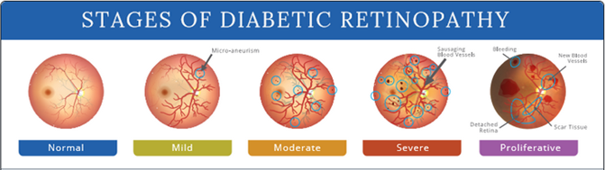
Figura 1.0 Evolutia retinopatiei diabetice in functie de stadiu

